ГАУ «КЦСОН Ленинского района г.Екатеринбурга»

Директор:
Луначева Нэля Михайловна
тел. (343) 376-56-68
Адрес: ул.8 Марта, 16

Заведующий
отделением сопровождения замещающих семей
Маркарова Лариса Александровна
тел. (343) 371-11-45
Адрес: ул.Пушкина, 9



«КЦСОН Ленинского района
г. Екатеринбурга»
Ул. 8 Марта, 16 «з»
Директор:
Луначева Нэля Михайловна
376-56-68
1,3,5,10,15,21,27,32

Что делать, когда предлагают наркотики

Жестокое обращение с пожилыми людьми

Под плохим обращением с людьми пожилого возраста понимают совершение единичных или повторяющихся актов, причиняющих вред человеку, вызывающих у него стресс.
К такому виду действий относят физическое, психологическое и сексуальное насилие, различные финансовые махинации, оскорбления, неуважение пенсионера, лишение его надлежащей заботы.



Жестокое отношение к пенсионерам может принимать разные формы. В одних случаях оно проявляется чрезмерным применением физической силы, в других – угрозами, унижением, оскорблением, финансовыми уловками.

Виды жестокого обращения с пожилыми людьми

- физическое насилие;
- эмоциональное насилие;
- сексуальное насилие;
- финансовые махинации.

Государственное
автономное учреждение
социального обслуживания
Свердловской области
«Комплексный центр
социального обслуживания
населения Ленинского района
города Екатеринбурга»



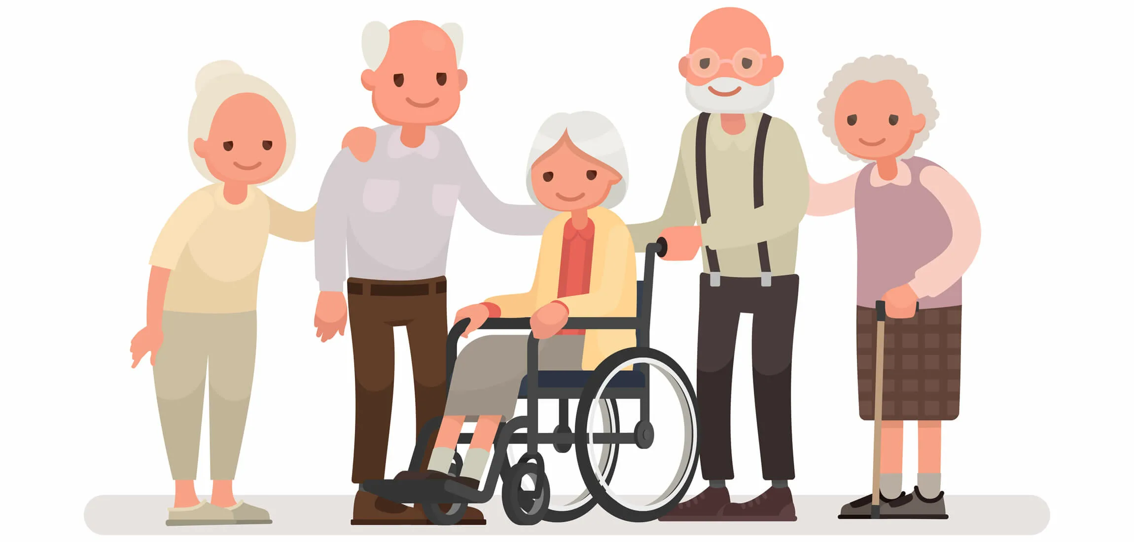

Что делать, если вы заподозрили жестокое обращение
Если насилие все-таки произошло или вы подозреваете, что оно произошло вам необходимо предпринять несколько шагов.
Первый шаг: соберите информацию
Главное - владеть информацией. Если вы заметили что-то подозрительное, если перед вами один из признаков злоупотреблений, отнеситесь серьезно к своим опасениям. Возможно, придется снять фото или видео.
Второй шаг: поговорите с пострадавшими
По разным причинам они не всегда могут четко сформулировать, что с ними происходит: у них могут быть проблемы с памятью или пониманием происходящего, они могут быть запуганы или привязаны к своим обидчикам (например, если их избивают их дети). Постарайтесь создать у них ощущение безопасности, дайте им понять, что вы рядом и поможете.
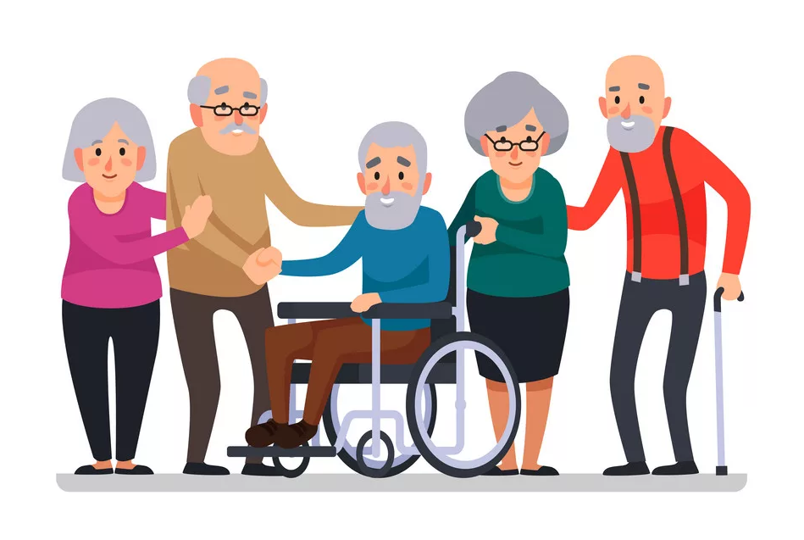
Третий шаг: попросите о помощи
В зависимости от вида насилия его серьезности и потребностей пострадавших, вы можете обратиться в полицию (телефон 102 или 112). При звонке будьте готовы назвать имя пожилого человека, адрес, контактную информацию и подробные сведения о том, что случилось. Также вас попросят назвать свои контактные данные, но позвонить можно и анонимно:
- Управление социальной политики;
- Комплексный центр социального обслуживания населения вашего города или района.


Единый контактный центр
8 (800) 100-00-01

Единый социальный телефон
8 (800) 3008-100

Контактный центр Социального фонда РФ по Свердловской области
8 (800) 200-04-01



